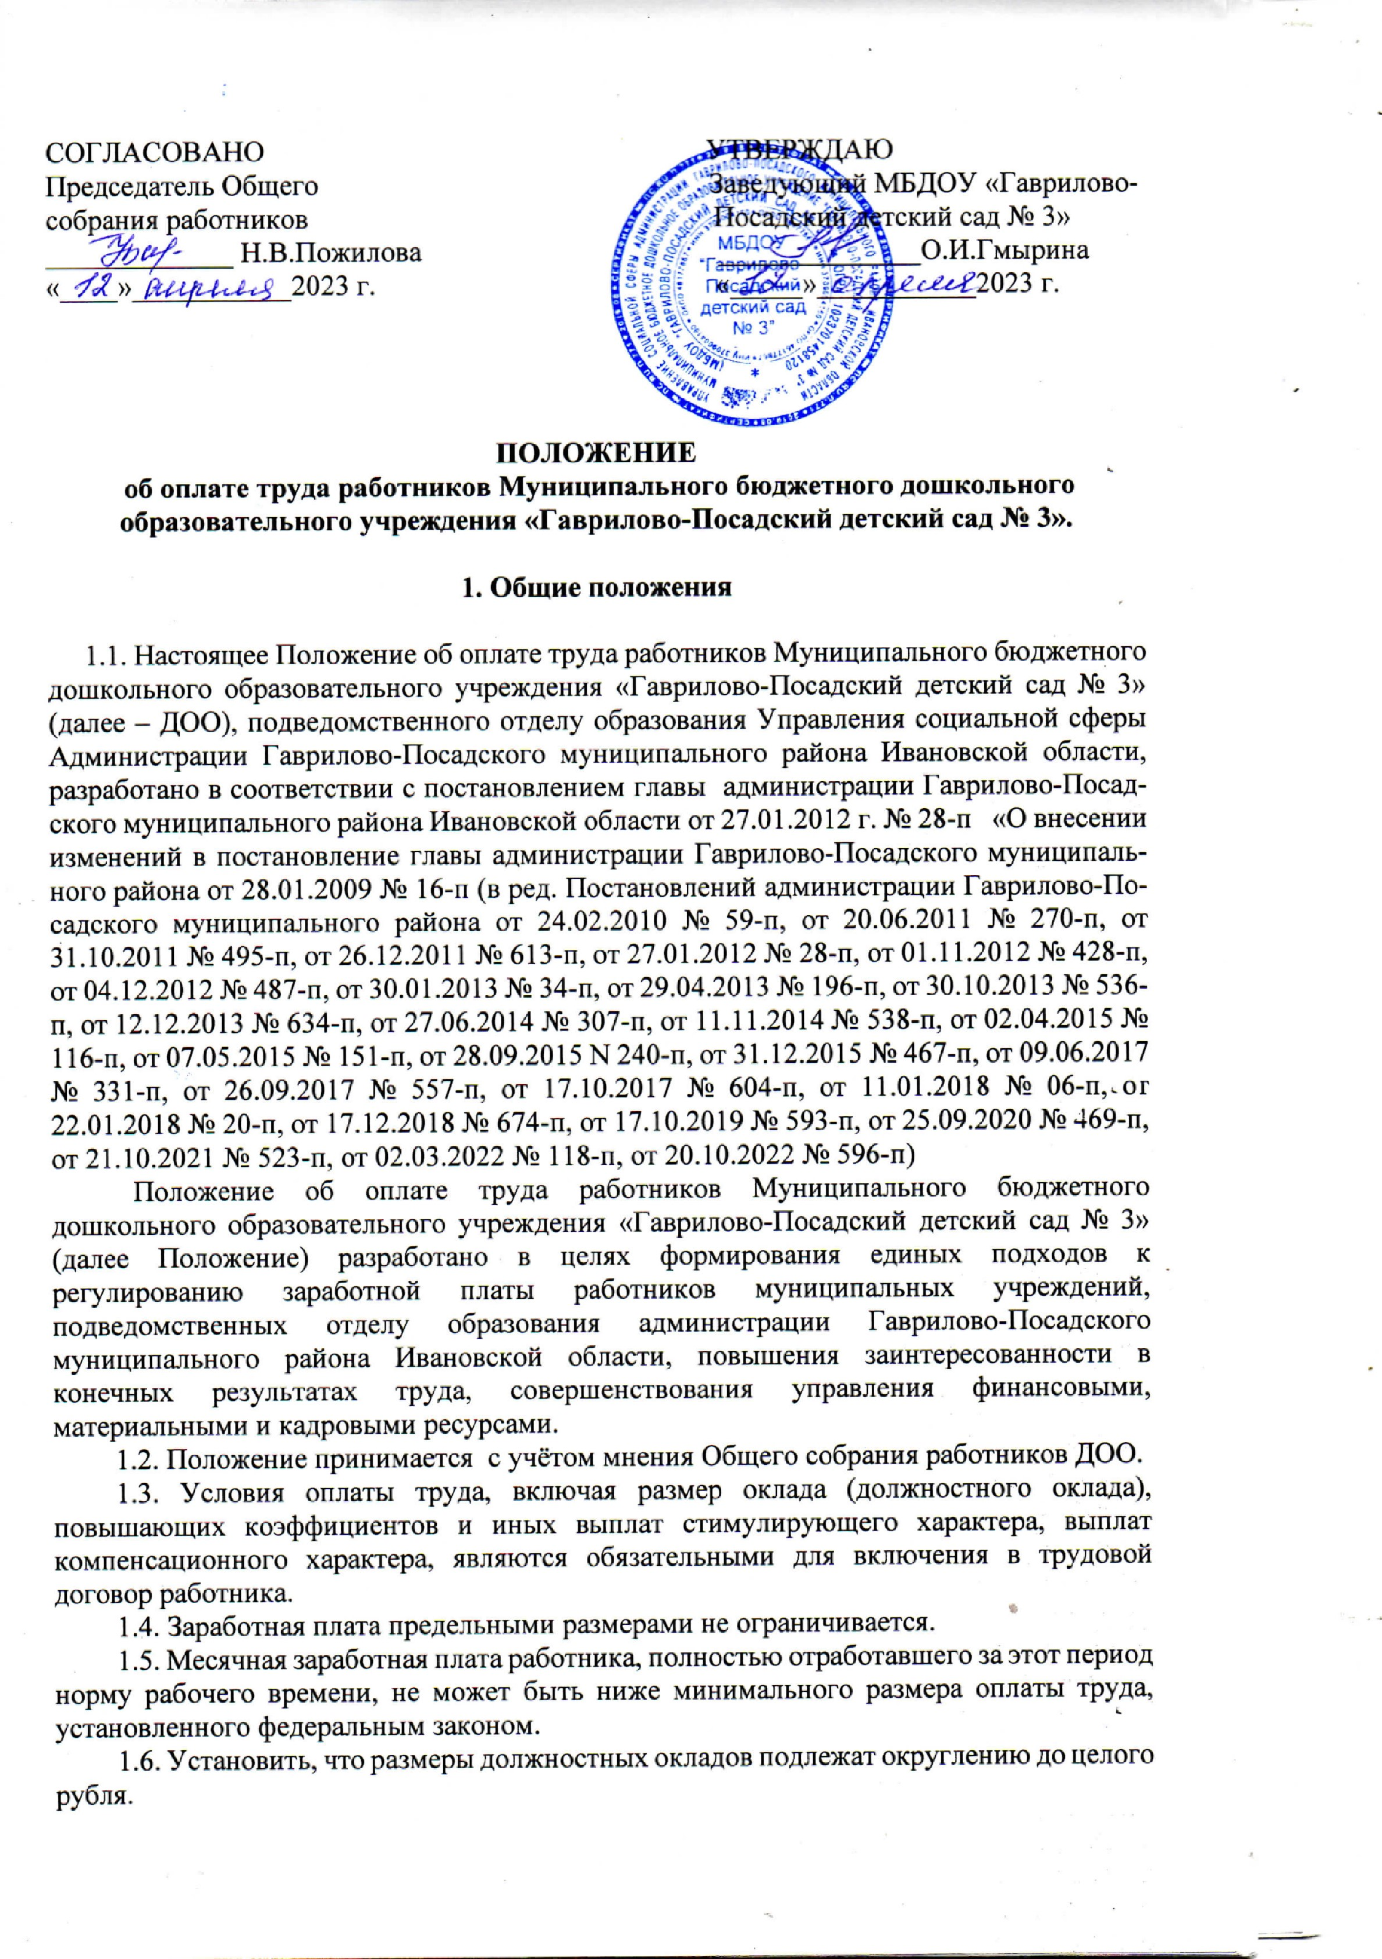
го Заведующий МБДОУ «Гаврилово-
2. Порядок расчета заработной платы работников

2.1. Заработная плата работников ДОУ определяется на основе:
- отнесения должностей работников к соответствующим профессиональным квалификационным группам (далее - ПКГ) и квалификационным уровням в составе профессиональных групп;
- установления должностных окладов (окладов, ставок заработной платы) на основе размеров минимальных окладов (минимальных ставок заработной платы) работников по соответствующим ПКГ, повышающих коэффициентов по занимаемым должностям (профессиям) в зависимости от предъявляемых требований к профессиональной подготовке и уровню квалификации, которые необходимы для осуществления соответствующей профессиональной деятельности, с учётом сложности и объёма выполняемой работы (Приложение 1 к настоящему Положению);
- установления выплат компенсационного характера;
- установления выплат стимулирующего характера;
-установления доплаты работнику для доведения его заработной платы до минимального размера оплаты труда, установленного федеральным законодательством.
- установления выплаты в размере 100 (сто) рублей на приобретение учебной литературы, необходимой для работы с воспитанниками.
2.2. Заработная плата работников ДОУ определяется по следующей формуле:
Зп = О + К + С + Д, где:
Зп - заработная плата работника;
О - должностной оклад работника;
К - выплаты компенсационного характера;
С - выплаты стимулирующего характера;
Д - доплата до доведения заработной платы работника до минимального размера оплаты труда, установленного федеральным законодательством.
2.3. Должностные оклады работников ДОУ определяются путем умножения минимальных окладов по квалификационному уровню ПКГ должностей работников ДОУ на повышающий коэффициент по занимаемой должности в зависимости от имеющегося уровня образования, стажа, квалификационной категории:
О = Мо x Кд, где:
О - должностной оклад работника;
Мо - минимальный оклад по квалификационному уровню ПКГ должностей работников ДОУ (Приложение 1 к настоящему Положению);
Кд - коэффициент по занимаемой должности (Приложение 1 к настоящему Положению).
2.4. Месячная заработная плата работника ПКГ должностей педагогических работников (воспитателей, музыкальных руководителей) определяется, как сумма оплаты труда, исчисленная с учетом фактически установленного объема учебной нагрузки, выплат компенсационного и стимулирующего характера и суммы за книгоиздательскую продукцию в размере 100 рублей по формуле:
Зп = Оф + К + С + Кн, где:
Зп - месячная заработная плата;
Оф - оплата за фактическую учебную нагрузку;
К - выплаты компенсационного характера;
С - выплаты стимулирующего характера;
Кн - выплаты в размере 100 (Сто) рублей на приобретение учебной литературы, необходимой для работы с воспитанниками.
2.5. Месячная заработная плата, размеры ставок заработной платы или должностных окладов педагогических работников ДОУ определяются с учётом определения оплаты за педагогическую работу в зависимости от её объёма и норм часов педагогической работы, установленных за ставку.
Должностные оклады педагогических работников, для которых не предусмотрены отдельные нормы часов работы за ставку, определяются путём умножения минимальных окладов по квалификационным уровням ПКГ должностей педагогических работников на повышающий коэффициент по занимаемой должности.
2.6. Тарификация работ рабочих производится с учётом Единого тарифно-квалификационного справочника работ и профессий рабочих (ЕТКС), утверждение и применение которого определяется в порядке, устанавливаемом Правительством Российской Федерации.
2.7. Должностные оклады (оклады, ставки заработной платы), а также другие условия оплаты труда работников, с которыми в порядке, предусмотренном трудовым законодательством Российской Федерации, заключен трудовой договор о работе по совместительству, устанавливаются в порядке и размерах, предусмотренных для аналогичных категорий работников ДОУ, с соблюдением норм трудового законодательства Российской Федерации.
Другие гарантии и компенсации, предусмотренные трудовым законодательством и иными нормативными правовыми актами, содержащими нормы трудового права, коллективными договорами, соглашениями, локальными нормативными актами, предоставляются лицам, работающим по совместительству, в полном объеме.
Оплата труда работников, занятых по совместительству, а также на условиях неполного рабочего времени, производится пропорционально отработанному времени.
Определение размеров и начисление заработной платы по основной должности и по должности, занимаемой в порядке совместительства, производится раздельно по каждой из должностей.
Заведующий ДОО в пределах фонда оплаты труда, предусмотренного бюджетной сметой ДОО, плана финансово-хозяйственной деятельности, если это целесообразно и не ущемляет интересов основных работников ДОО, может привлекать для проведения учебных занятий с воспитанниками высококвалифицированных специалистов с применением следующих коэффициентов ставок почасовой оплаты труда:
- для преподавателей, не имеющих ученой степени, - 0,10.
Ставки почасовой оплаты могут применяться при оплате труда членов жюри конкурсов и смотров, а также рецензентов конкурсных работ, рассчитанные с применением следующих коэффициентов:
- для преподавателей, не имеющих ученой степени, - 0,15.
Ставки почасовой оплаты труда определяются исходя из размера минимального оклада, определенного для 1 квалификационного уровня ПКГ "Общеотраслевые профессии рабочих первого уровня". В ставки почасовой оплаты труда включена оплата за отпуск.
2.8. Заработная плата заведующего ДОО состоит из должностного оклада, выплат компенсационного и стимулирующего характера.
Размер должностного оклада заведующего ДОО определяется трудовым договором и устанавливается нормативными документами Управления социальной сферы Администрации Гаврилово-Посадского муниципального района, Ивановской области в зависимости от сложности труда, в том числе с учётом масштаба управления и особенностей деятельности и значимости ДОО.
Предельный уровень соотношения средней заработной платы заведующего ДОО и средней заработной платы работников ДОО устанавливается в кратности от 1 до 5.
Соотношение средней заработной платы заведующего ДОО и средней заработной платы работников ДОО, формируемых за счёт всех финансовых источников, рассчитывается за календарный год. Определение размера средней заработной платы осуществляется в соответствии с методикой, используемой при определении средней заработной платы для целей статистического наблюдения, утвержденной федеральным органом исполнительной власти, осуществляющим функции по выработке государственной политики и нормативно-правовому регулированию в сфере официального статистического учета.
2.9. С учётом условий труда устанавливаются выплаты компенсационного характера: заведующей ДОО - отделом образования администрации Гаврилово-Посадского муниципального района Ивановской области.
2.10. Порядок, условия и размеры выплат стимулирующего характера заведующему ДОО устанавливаются локальными актами отдела образования администрации Гаврилово-Посадского муниципального района Ивановской области.
2.11. Выплаты стимулирующего характера (премии) заведующему осуществляются с учётом результатов деятельности ДОО в соответствии с критериями оценки и целевыми показателями эффективности работы ДОО.
Размеры выплат стимулирующего характера (премии) заведующему ДОО устанавливаются приказом Отдела образования Управления социальной сферы Администрации Гаврилово-Посадского муниципального района Ивановской области один раз в год в дополнительном соглашении к трудовому договору руководителя ДОО.

3. Порядок и условия установления выплат компенсационного характера

3.1. Работникам ДОО могут быть осуществлены следующие выплаты компенсационного характера:
- выплаты работникам, занятым на тяжелых работах, работах с вредными и (или) опасными и иными особыми условиями труда;
- выплаты за работу в условиях, отклоняющихся от нормальных (при совмещении профессий (должностей), расширении зон обслуживания, за увеличение объёма работы и исполнение обязанностей временно отсутствующего работника без освобождения от работы, определенной трудовым договором, за сверхурочную работу, за работу в ночное время, за работу в выходные и нерабочие праздничные дни, а также при выполнении работ в других условиях, отклоняющихся от нормальных);
3.2. Выплата работникам, занятым на тяжелых работах, работах с вредными и (или) опасными и иными особыми условиями труда, устанавливается в соответствии со статьей 147 Трудового кодекса Российской Федерации.
Размер указанных выплат устанавливается не менее 4 процентов ставки (оклада), установленной для различных видов работ с нормальными условиями труда, в соответствии со статьей 147 ТК РФ.
На момент введения новых систем оплаты труда указанная выплата устанавливается всем работникам, получавшим её ранее. При этом работодатель принимает меры по проведению специальной оценки условий труда с целью разработки и реализации программы действий по обеспечению безопасных условий и охраны труда.
Если по итогам специальной оценки условий труда рабочее место признается безопасным, то осуществление указанной выплаты прекращается.
3.3. Выплаты за работу в условиях, отклоняющихся от нормальных (совмещение профессий (должностей), сверхурочная работа, работа в ночное время, расширение зон обслуживания, увеличение объёма работы и исполнение обязанностей временно отсутствующего работника без освобождения от работы, определенной трудовым договором, работа в выходные и нерабочие праздничные дни), устанавливаются в соответствии с трудовым законодательством Российской Федерации:
3.3.1. Размер доплаты при совмещении профессий (должностей), расширении зон обслуживания, увеличении объёма работы или исполнении обязанностей временно отсутствующего работника без освобождения от работы, определенной трудовым договором, определяется по соглашению сторон трудового договора с учётом содержания и (или) объёма дополнительной работы.
Для педагогических работников ДОО может применяться почасовая оплата: за часы, отработанные за отсутствующих по болезни или другим причинам воспитателей и других педагогических работников с их письменного согласия, продолжительностью не свыше двух месяцев, за педагогическую работу специалистов других учреждений и организаций (в том числе работников органов государственной власти и местного самоуправления, методических и учебно-методических кабинетов), привлекаемых к проведению учебных занятий в учреждениях.
Размер оплаты за один час педагогической работы определяется путем деления установленной ставки заработной платы педагогического работника за установленную норму часов педагогической работы на среднемесячное количество рабочих часов.
Оплата труда педагогического работника за замещение отсутствующего педагога, если оно осуществлялось свыше двух месяцев, производится со дня начала замещения за все часы фактической работы на общих основаниях с соответствующим увеличением его начальной (месячной) учебной нагрузки и путем внесения изменений в тарификацию.
3.3.2. Доплата за работу в ночное время производится работникам за каждый час работы в ночное время.
Ночным считается время с 22 часов до 6 часов утра.
Размер доплаты - 35 процентов оклада (должностного оклада) за каждый час работы работника в ночное время.
Расчёт доплаты за час работы в ночное время определяется путём деления должностного оклада (оклада, ставки заработной платы) работника на среднемесячное количество рабочих часов в году в зависимости от установленной продолжительности рабочего времени для данной категории работников.
3.3.3. Доплата за работу в выходные и нерабочие праздничные дни производится работникам, привлекавшимся к работе в выходные и нерабочие праздничные дни.
Работа в выходной или нерабочий праздничный день оплачивается не менее чем в двойном размере.
Размер доплаты составляет:
- работникам, получающим оклад (должностной оклад) - в размере не менее одинарной дневной или часовой ставки (части оклада (должностного оклада) за день или час работы) сверх оклада (должностного оклада), если работа в выходной или нерабочий праздничный день производилась в пределах месячной нормы рабочего времени, и в размере не менее двойной дневной или часовой ставки (части оклада (должностного оклада) за день или час работы) сверх оклада (должностного оклада), если работа производилась сверх месячной нормы рабочего времени;
- работникам, труд которых оплачивается по дневным и часовым тарифным ставкам, - в размере не менее двойной дневной или часовой тарифной ставки.
По желанию работника, работавшего в выходной или нерабочий праздничный день, ему может быть предоставлен другой день отдыха. В этом случае работа в выходной или нерабочий праздничный день оплачивается в одинарном размере, а день отдыха оплате не подлежит.
3.3.4. Повышенная оплата сверхурочной работы составляет за первые два часа работы не менее полуторного размера, за последующие часы - двойного размера в соответствии со статьей 152 Трудового кодекса Российской Федерации.
3.3.5. Доплаты за увеличение объёма работ (работа, связанная с образовательным процессом и не входящая в круг основных обязанностей педагогического работника), а также порядок их установления определяются ДОО самостоятельно, но в объёме не менее 6 процентов средств, предусмотренных на оплату труда в бюджетной смете ДОО.
В перечень видов увеличения объёма работ могут включаться: руководство предметными комиссиями, цикловыми и методическими комиссиями; проведение работы по дополнительным образовательным программам; организация трудового обучения, профессиональной ориентации и другие.
В перечень видов дополнительно оплачиваемых работ могут включаться:
- за руководство методическими объединениями различного уровня – до 20 % включительно;
- за индивидуальную работу с воспитанниками музыкальному руководителю ДОУ до 10 % включительно.
3.4. Для начисления выплат компенсационного характера, указанных в п. 3.3.2 - 3.3.4 настоящего Положения, доплата за час (день) определяется путём деления должностного оклада (оклада), ставки заработной платы на среднемесячное количество рабочих часов (дней) в году, в зависимости от установленной продолжительности рабочего времени для данной категории работников.
3.5. Выплаты компенсационного характера воспитателям (включая старшего), музыкальному руководителю ДОО за выполнение дополнительных функций по работе с семьями воспитанников в размере до 40% включительно от установленного оклада.

4. Порядок и условия выплат стимулирующего характера

4.1. В целях поощрения работников за выполненную работу в ДОО могут устанавливаться следующие виды выплат стимулирующего характера к окладу:
а) выплаты за интенсивность, высокие результаты работы, знание и использование в работе иностранных языков:
- за знание и использование в работе иностранных языков - 15 процентов;
- за оперативное выполнение особо важных заданий заведующего ДОО;
- за ведомственный нагрудный знак - 10 процентов (со дня присвоения);
- за почетные звания "Народный учитель", "Заслуженный учитель" и другие почётные звания по профилю ДОО или педагогической деятельности (преподаваемых дисциплин) - 20 процентов (со дня присвоения);
- за учёную степень по профилю образовательного учреждения или педагогической деятельности (преподаваемых дисциплин):
- доплата за содействие в обеспечении платных услуг и иной приносящей доход деятельности;
б) выплаты за качество выполняемых работ:
- образцовое качество выполняемых работ;
- персональная надбавка от степени самостоятельности и ответственности при выполнении поставленных задач, сложности, важности выполняемой работы и других факторов;
в) премиальные выплаты по итогам работы:
- премия по итогам работы за месяц (квартал, полугодие, 9 месяцев, год);
г) ежемесячные стимулирующие выплаты педагогическим ДОО производятся в соответствии с «Положением о ежемесячных выплатах стимулирующего характера работникам МБДОУ «Гаврилово-Посадский детский сад № 3»;
4.2. Решение о введении каждой конкретной выплаты стимулирующего характера принимает заведующий ДОО, при этом условия осуществления и размеры выплат стимулирующего характера устанавливаются Коллективным договором, соглашениями, локальными нормативными актами ДОО с учётом мнения Общего собрания работников ДОО в пределах ассигнований на оплату труда, предусмотренных в бюджетной смете.
4.3. При премировании учитывается:
- успешное и добросовестное исполнение работником своих должностных обязанностей в соответствующем периоде;
- инициатива, творчество и применение в работе современных форм и методов организации труда;
- качественная подготовка и проведение мероприятий, связанных с уставной деятельностью ДОО;
- выполнение порученной работы, связанной с обеспечением рабочего процесса или уставной деятельности ДОО;
- качественная подготовка и своевременная сдача отчётности;
- участие в течение соответствующего рабочего периода в выполнении важных работ, мероприятий и т.д.;
- особый режим работы (связанный с обеспечением безаварийной, безотказной и бесперебойной работы инженерных и хозяйственно-эксплуатационных систем жизнеобеспечения образовательного учреждения, обеспечением платных услуг и иной приносящей доход деятельностью);
- организация и проведение мероприятий, направленных на повышение авторитета и имиджа ДОО среди населения;
- непосредственное участие в реализации приоритетных национальных проектов, федеральных и региональных программ и т.д.
Максимальным размером указанные премии не ограничены.
4.4. Размер выплат стимулирующего характера (в том числе премии) может устанавливаться как в абсолютном значении, так и в процентном отношении к минимальному окладу (ставке заработной платы).

6. Другие вопросы оплаты труда

6.1. По должностям служащих и профессиям рабочих, размеры минимальных окладов (ставок заработной платы) по которым не определены настоящим Положением, размеры минимальных окладов устанавливаются по решению заведующего ДОО.
6.2. Штатное расписание ДОО утверждается заведующим ДОО и включает в себя все должности служащих и профессии рабочих.

